2 ПРОЕКТИРОВАНИЕ
Гайд по стилю
1 ЛОГОТИП

Рисунок 1 — Логотип
В качестве фирменного знака проекта используется логотип Гипермед. Он выступает основным идентификатором интернет-магазина и помогает пользователю сразу определить принадлежность сайта к бренду мед. товаров. Логотип выполнен в профессиональной и соответствует характеру интерфейса.
В макете логотип используется в шапке сайта. Он расположен в зоне первичного внимания пользователя и находится рядом с основными элементами навигации: каталогом, поиском, избранным и корзиной.
2 ЦВЕТОВАЯ ПАЛИТРА
Таблица 1 – Цветовая палитра
Образец | Цвет | Назначение
 | #000000 | Основной цвет текста
 | #FFFFFF | Фон, альтернативный цвет текста
 | #545454 | Альтернативный цвет текста
 | #F2F2F2 | Цвет карточек
 | #53BCF8 | Фоновый акцентный цвет секции.
 | #DBDBDB | Фоновый акцентный цвет секции.
 | #ED2226 | Фоновый акцентный цвет секции.
 | # 667EEA  # 764BA2 | Фон слайдера
Остальные градиенты нужны для обозначения категории на карточек товара

3 ТИПОГРАФИКА
В интерфейсе используется выверенная комбинация современных sans-serif шрифтов (Montserrat, Inter, Lato), обеспечивающая безупречную читаемость, технологичность и мягкий визуальный характер сайта. Типографическая система построена на четкой иерархии: экспрессивный гротеск Montserrat привлекает внимание к ключевым блокам, сбалансированный Inter организует интерфейс и навигацию, а открытый Lato делает чтение текстов максимально комфортным.
Таблица 2 – Типографика
Элемент | Оформление | Назначение
Hero-заголовок | Крупный, насыщенный, акцентный | Первичное привлечение внимания
Заголовки секций | Крупные, выделенные | Разделение страницы на смысловые блоки
Текст навигации | Компактный, читаемый | Переход к разделам сайта
Название товара | Средний размер, хорошая читаемость | Идентификация товара
Цена товара | Насыщенное начертание, темный цвет | Выделение коммерческой информации
Основной текст | Регулярное начертание | Описания и пояснения
Текст кнопок | Контрастный, читаемый | Обозначение действия
Текст футера | Спокойный, служебный | Контакты, ссылки и дополнительная информация
Крупный hero-заголовок используется на первом экране и сообщает основную тему сайта. Он выделяется размером, насыщенностью и акцентным цветом. Заголовки секций применяются для блоков с категориями, просмотренными товарами, акциями, популярными товарами, новинками, брендами, отзывами и блогом.
Текст навигации в desktop-версии имеет компактный размер и служит для быстрого перехода к информационным разделам сайта. Названия товаров в карточках меньше заголовков секций, но сохраняют хорошую читаемость. Цена товара выделяется более насыщенным начертанием и темным цветом, так как является ключевым коммерческим элементом карточки.
Основной текст применяется в описательных блоках, например в разделе «О нас» и пояснениях к формам. Текст кнопок имеет достаточный контраст с фоном и поддерживает действие пользователя. Текст футера используется для контактов, ссылок и служебной информации, поэтому выглядит более спокойным и не конкурирует с основным содержанием страницы.
4 СЕТКА И ОТСТУПЫ ДЛЯ 3 РАЗМЕРОВ
Данный пункт раскрывает задание №2 «Проектирование модульной сетки проекта». Модульная сетка проекта строится для трех размеров экрана: desktop, tablet и mobile. В макете представлены desktop-версия шириной 1280 px и mobile-версия шириной 320 px. Планшетная версия описывается как промежуточная адаптация между широким и мобильным форматами.
Таблица 3 – Сетка и отступы
Устройство | Контейнер | Правила сетки
Desktop 1500 px | 1440 px | Боковые отступы контента — 30 px, отступы товарной сетки — 14 px. Межколоночный интервал (Gutter) — 28 px. Сетка 12-колоночная. Товары: 5 карточек в ряд (264 px каждая). Акции: 3 баннера в ряд.
Tablet 768 px | 720 px | Боковые отступы — 24 px. Товарная сетка перестраивается: карточки располагаются по 2 или 3 в ряд (опционально с горизонтальным скроллом). Акционные баннеры переходят в режим 2 в ряд + 1 на всю ширину.
Mobile 320 px | Контейнер с отступами 16 px | Боковые отступы — 16 px. Элементы выстраиваются в вертикальный стек. Карточки товаров — в 1 или 2 колонки (в зависимости от плотности данных), формы и футер — строго вертикально на всю ширину.

Desktop 1500 px
Для базовой настольной версии интернет-магазина используется фрейм шириной 1500 px. Основная текстовая и баннерная сетка вписывается в контейнер шириной 1440 px с боковыми отступами по 30 px, что позволяет эффективно задействовать рабочую площадь экрана.
- Первый экран (Главный баннер): Занимает всю ширину базового контейнера (1440 x 370 px), выполняет ключевую рекламную функцию и центрирует фокус внимания пользователя за счет яркого градиента.
- Товарные блоки («Топ продаж», «Новинки»): Для демонстрации максимального ассортимента используется высокая плотность компоновки — 5 карточек в один ряд. Карточки имеют фиксированный размер 264 x 496 px и располагаются с шагом в 28 px (Gutter). За счет 5-колоночной раскладки товарный контейнер расширяется до 1472 px, оставляя аккуратные технологические отступы по 14 px до краев экрана. Ниже основного ряда располагается центрированная интерфейсная кнопка «Показать больше» (размер 257 x 36 px), приглашающая к дальнейшему просмотру ассортимента.
- Блок «Акции»: Проектируется по трехколоночной структуре, выравниваясь по границам основного 1440 px контейнера. В один ряд выстраиваются крупные промо-баннеры (размерами 458 px и 462 px в ширину и 280 px в высоту), предлагая пользователю удобную сетку для восприятия плашек «скидка» или «подарок».
Tablet 768 px
Планшетная сетка выступает в роли промежуточного адаптивного слоя. Центральный контейнер сужается до 720 px, а боковые отступы устанавливаются в размере 24 px. Из-за уменьшения пространства плотная пятирядная сетка товаров трансформируется: карточки перестраиваются в 2 или 3 колонки в ряд (либо переводятся в формат аккуратной горизонтальной галереи со скроллом). Промо-баннеры из блока «Акции» выстраиваются по схеме «2 в ряд, а третий переносится ниже», сохраняя читаемость текста и пропорции графики.
Mobile 320 px
Мобильная конфигурация рассчитана на управление устройством одной рукой, поэтому сетка полностью переходит в вертикальный формат. Боковые отступы уменьшаются до 16 px для экономии экранного пространства.
Товарные карточки масштабируются и занимают либо 100% ширины экрана (по 1 в ряд), либо выстраиваются в компактную 2-колоночную сетку (по аналогии со стандартными паттернами мобильного e-commerce). Интерактивные поля ввода, кнопки действий («Посмотреть», «Получить подарок») и структура футера растягиваются на всю доступную ширину мобильного контейнера, обеспечивая удобное попадание по тач-зонам.

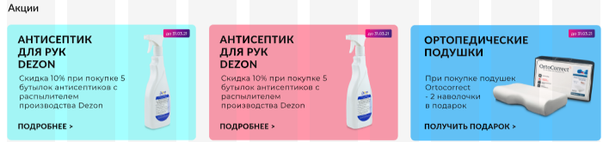

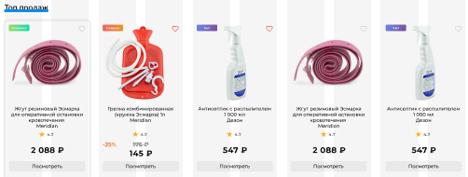
Рисунок 2 — Иконки преимуществ и блок категорий
5 НАВИГАЦИЯ, МЕНЮ, СОСТОЯНИЯ ЭЛЕМЕНТОВ
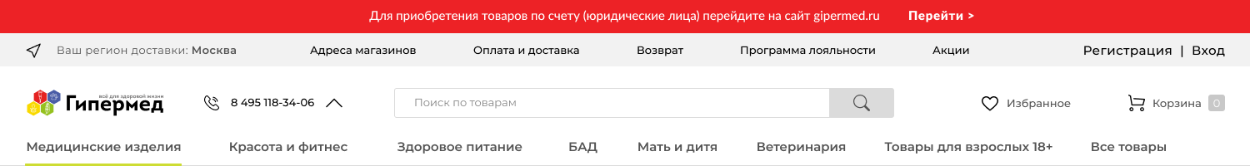
Рисунок 3 — Навигация и пользовательские действия в шапке
В desktop-версии header имеет развернутую многоуровневую структуру, которая функционально разделена на три логические зоны: информационную плашку, верхнее служебное меню и основную интерактивную панель с каталогом.
- Информационная плашка (Top Bar): Выделена ярким красным фоном и служит для привлечения внимания юридических лиц. Содержит уведомление «Для приобретения товаров по счету (юридические лица) перейдите на сайт gipermed.ru» и контрастную белую ссылку-кнопку «Перейти >».
- Верхняя навигационная часть: Расположена на светло-сером фоне. В левой части находится инструмент геопозиционирования «Ваш регион доставки: Москва» с иконкой указателя. По центру размещены информационные ссылки для покупателей: «Адреса магазинов», «Оплата и доставка», «Возврат», «Программа лояльности», «Акции». В правой части находятся текстовые ссылки для авторизации: «Регистрация | Вход».
- Основная часть (Middle Header): Содержит крупный логотип «Гипермед» с фирменным знаком и дескриптором «всё для здоровой жизни». Рядом расположен контактный телефон 8 495 118-34-06 с иконкой трубки и стрелкой выпадающего списка. По центру находится широкая строка поиска «Поиск по товарам» со светло-серым блоком кнопки-лупы. Справа размещены иконки быстрого доступа: «Избранное» (в виде сердца) и «Корзина» (в виде тележки) с цифровым индикатором количества товаров на сером фоне.
- Нижняя навигация (Меню категорий): Вместо классической скрытой кнопки каталога используется сквозное горизонтальное меню основных товарных групп: «Медицинские изделия», «Красота и фитнес», «Здоровое питание», «БАД», «Мать и дитя», «Ветеринария», «Товары для взрослых 18+», «Все товары». Активный или выбранный раздел (например, «Медицинские изделия») визуально подчеркивается снизу плашкой фирменного цвета.
В mobile-версии структура header оптимизируется для экономии экрана. Сквозное текстовое меню категорий и верхние служебные ссылки убираются в компактное выпадающее burger-меню. На первом плане остаются логотип, иконка поиска, «Избранное» и «Корзина» со счетчиком товаров, что сохраняет целевой коммерческий функционал интернет-магазина.
Состояния интерактивных элементов
Для всех кликабельных элементов интерфейса, зафиксированных на изображении image_f3c6e1.png, предусмотрены следующие системные состояния:
- Hover (наведение): Для текстовых навигационных ссылок и пунктов меню категорий состояние hover выражается изменением цвета с черного/серого на глубокий черный цвет или фирменный красный оттенок с легким подчеркиванием. Для кнопки поиска (лупы) и кнопки «Перейти >» цвет фона или текста становится более насыщенным.
- Active (клик): Элемент кратковременно фиксирует нажатие за счет дополнительного затемнения фона или изменения насыщенности шрифта.
- Focus (фокус): При переходе пользователя к строке ввода «Поиск по товарам», текстовое поле подсвечивается четким контуром (темно-серым или фирменным цветом), а дефолтный placeholder исчезает при начале ввода.
- Disabled (неактивно): Если индикатор корзины равен нулю или элемент недоступен, он визуально приглушается ( opacity снижается до 40–50%), а курсор мыши меняется на not-allowed.
6 ИКОНКИ

Рисунок 4 — Иконки шапки
В макете используются несколько групп иконок. Иконки шапки отвечают за основные пользовательские действия: открытие меню, поиск, переход в избранное, просмотр корзины и доступ к профилю. Они компактны и расположены рядом с основными навигационными элементами.
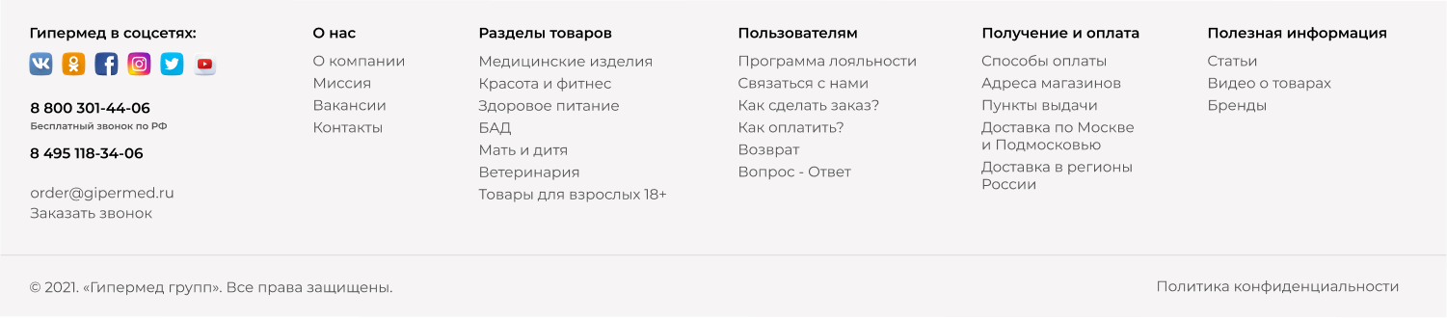
Рисунок 6 — Иконки подвала
В подвале используются социальные иконки, обозначающие каналы связи с магазином в социальных сетях. Также в интерфейсе представлены плавающие кнопки чата и прокрутки вверх. Они выполняют вспомогательную функцию: чат помогает быстро обратиться к магазину, а кнопка прокрутки вверх облегчает навигацию по длинной странице.
7 КНОПКИ, ПОЛЯ ВВОДА


Рисунок 7 — Пример кнопки
Основные кнопки проекта выполнены в сером цвете и имеют скошеную форму. Они используются для ключевых действий: поиска, оформления подписки и отправки сообщения. Такой стиль делает кнопки заметными, но сохраняет мягкий характер интерфейса.
8 КОМПОНЕНТЫ, ПОВТОРЯЮЩИЕСЯ БЛОКИ, МИКРОСЕТКИ

Рисунок 8 — Карточки товаров

Карточка товара
Карточка товара является основным повторяющимся коммерческим компонентом интернет-магазина, спроектированным в виде вертикального модуля с габаритами 264 x 496 px и скруглением углов border-radius: 10px. Карточка имеет белый фон, а при наведении или в активном состоянии выделяется мягкой тенью box-shadow. Внутри компонента используется строгая микросетка, разделенная на функциональные зоны:
- Верхняя (визуально-служебная) часть: Отведена под квадратную область изображения товара (242 x 242 px). В левом верхнем углу позиционируются градиентные бейджи статуса товара размером 64 x 20 px («Новинка» — зелено-бирюзовый градиент, «Скидка» — красно-оранжевый, «Хит» — сине-фиолетовый). В правом верхнем углу размещается контурная иконка добавления в «Избранное» (серый вектор в форме сердца, меняющий цвет на красный при активации).
- Средняя (информационная) часть: Содержит центрированное название товара, набранное шрифтом Montserrat (размер 15 px, регулярное начертание). Под названием располагается блок рейтинга, состоящий из желтой иконки звезды и текстового индикатора оценки и популярности (например, «4.9 (1 327 заказов)»).
- Нижняя (коммерческая) часть: Фокусирует внимание на стоимости. Актуальная цена выделяется крупным полужирным шрифтом Montserrat (размер 25 px). Для акционных товаров с левой стороны выводится контрастный текстовый индикатор размера скидки (например, -25% с красно-желтым градиентом), а чуть выше — старая зачеркнутая цена меньшего размера (18 px) и серого цвета.
- Зона действия: В самом низу карточки расположена фиксированная интерфейсная кнопка «Посмотреть» размером 238 x 32 px на светло-сером фоне (#F2F2F2) с закруглением краев в 5 px.
Блок «Акции»
Данный блок предназначен для продвижения специальных предложений и сформирован в виде двух рядов крупных прямоугольных баннеров с радиусом скругления 10 px. На desktop-версии макета они выстраиваются по 3 элемента в ряд (шириной 458 px и 462 px, высотой 280 px). Баннеры имеют цветные фоновые подложки (голубой, розовый, салатовый, сиреневый, желтый). Каждый баннер включает крупный текстовый заголовок категории (капслоком, шрифт Lato, Bold, 25 px), подробное описание условий акции (шрифт Montserrat, Regular, 18 px), графическое изображение акционного товара и текстовую навигационную ссылку-стрелку «Подробнее >» или «Получить подарок >».
Блок преимуществ, отзывы и блог
- Блок преимуществ: Состоит из лаконичных элементов, включающих графическую иконку и краткую текстовую подпись, объясняющую выгоды работы с магазином.
- Карточка отзыва: Включает в себя имя автора, дату публикации, оценку по пятизвездочной шкале и развернутый текстовый блок с комментариями пользователя.
- Карточка блога: Структурируется через вертикальный стек: анонсирующее изображение статьи, дата публикации, контрастный заголовок, краткий вводный текстовый абзац и текстовый триггер для перехода к полному материалу.
Подвал сайта (Footer)
Футер аккумулирует всю справочную и юридическую информацию, контакты, дублирующее меню разделов сайта, ссылки на социальные сети и логотип компании. Внутри футера реализована адаптивная микросетка: на desktop-версии макета элементы логически разделены на несколько вертикальных колонок для удобства сканирования глазами, а на мобильных устройствах (mobile) они перестраиваются в единую вертикальную ленту, где информационные блоки и раскрывающиеся списки последовательно накладываются друг на друга на всю ширину экрана. Повторение внутренних отступов карточек, сквозных шрифтовых пар и единой палитры элементов обеспечивает визуальную целостность всей страницы.
10 МОДАЛЬНЫЕ ОКНА, АЛЕРТЫ И УВЕДОМЛЕНИЯ
Модальные окна в текущем макете не представлены. Алерты и системные сообщения также не представлены, поэтому их нельзя описывать как уже реализованные элементы интерфейса.
Уведомления представлены визуально через числовые бейджи на иконках избранного и корзины. Эти бейджи показывают количество добавленных элементов и помогают пользователю быстро определить текущее состояние соответствующих разделов.
Для дальнейшей реализации интерфейса предусматриваются дополнительные состояния: успешная отправка формы, ошибка заполнения обязательных полей, уведомление о добавлении товара в корзину или избранное.

